

# **Física**

**ATIVIDADE 16 - T 301 - Associação de resistores - Evandro**

|  |
| --- |
| **Formulário:**  **I = ∆q/∆t I = intensidade da corrente elétrica; ∆q = quantidade de carga; ∆t = tempo**  **R = V /i R = Resistência elétrica; V = Voltagem; i = intensidade da corrente**  **Associação de resistores em série: Req = R1 + R2 + R3 + ....... Req = resistência equivalente**  **Associação de resistores em paralelo: 1/ Req = 1/ R1** + **1/R2 + 1/R3 + ....**  **Potência dissipada num resistor (P) ................... P = Vi ou P = Ri2  ou P = V2/R** |

**01)** Observe o circuito a seguir. Sabe se que a corrente que passa pelo resistor de **4 Ω** tem a intensidade de **0,5 A**.

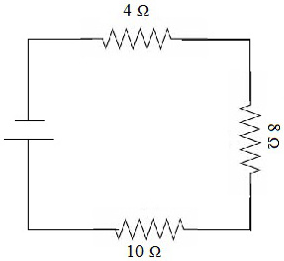

**a) Qual é a resistência equivalente desse circuito?**

|  |
| --- |
|  |

**b) Qual é a voltagem que a bateria está fornecendo ao circuito?**

|  |
| --- |
|  |

**c) Qual é o valor da voltagem nos terminais de cada resistor?**

|  |  |  |
| --- | --- | --- |
|  |  |  |

**d) qual é a potência dissipada por efeito joule em cada resistor?**

|  |  |  |
| --- | --- | --- |
|  |  |  |

**2)** Observe o circuito a seguir:

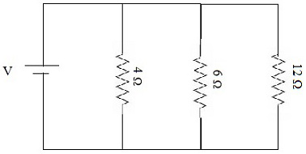

**a) qual é o valor da resistência equivalente a essa associação de resistores?**

|  |
| --- |
|  |

**b) Se a voltagem que a bateria fornece ao circuito é de 12 V, qual é intensidade da corrente que passa através de cada resistor?**

|  |
| --- |
|  |

**c) Qual é o valor da intensidade da corrente total que passa pelo circuito?**

|  |
| --- |
|  |

**d) Qual é a potência dissipada por efeito joule em cada resistor?**

|  |  |  |
| --- | --- | --- |
|  |  |  |

**03) (PUC)**Três resistores idênticos de R = 30Ω estão ligados em paralelo com uma bateria de 12V. Pode-se afirmar que a resistência equivalente do circuito é de

a) Req = 10Ω, e a corrente é 1,2 A.

b) Req = 20Ω, e a corrente é 0,6 A.

c) Req = 30Ω, e a corrente é 0,4 A.

d) Req = 40Ω, e a corrente é 0,3 A.

e) Req = 60Ω, e a corrente é 0,2 A.

4) (UE – MT) A diferença de potencial entre os extremos de uma associação em série de dois resistores de resistências 10Ω e 100 Ω é 220V. Qual é a diferença de potencial entre os extremos do resistor de 10 Ω? E do resistor de 100 Ω?

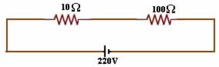

|  |
| --- |
|  |

**5)** A figura mostra dois resistores num trecho de um circuito.



Sabendo que i = 2 A e que U vale 100 V calcule a resistência R.

|  |
| --- |
|  |

6) Determine a resistência equivalente entre os terminais A e B da seguinte associação de resistores:

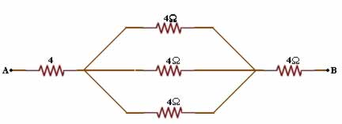

|  |
| --- |
|  |

7) Entre os pontos A e B do circuito abaixo é aplicada uma voltagem V = 60V. Determine:

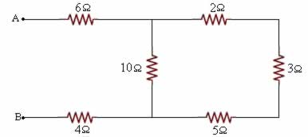

a) a resistência equivalente desse circuito.

|  |
| --- |
|  |

b) a intensidade da corrente total que passa pelo circuito.

|  |
| --- |
|  |

c) o valor da tensão elétrica (voltagem) nos terminais do resistor de 6 Ω.

|  |
| --- |
|  |

**8)** Seja o circuito elétrico misto representado pela figura abaixo. Sabendo que R1 = R2= 100 Ω, R3 = 50 Ω, R4 = R5 = 150 Ω e que a bateria fornece 20 V, assinale a alternativa que contém a resistência equivalente do circuito, a corrente que passa pelo circuito e a potencia total dissipada pelo circuito, respectivamente:

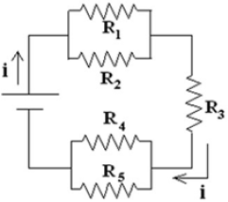

|  |  |
| --- | --- |
| A) | Req = 150 Ω; i = 0,4 A; Pt = 3,74 W; |
| B) | Req = 75 Ω; i = 0,114 A; Pt = 274 W; |
| C) | Req = 175 Ω; i = 0,114 A; Pt = 2,2743 W; |
| D) | Req = 165 Ω; i = 0,14 A; Pt = 2,273 W; |
| E) | Req = 175 Ω; i = 0,114 A; Pt = 5,2743 W. |